Informe de InfoJobs sobre los Salarios en B

1 de cada 4 menores de 24 años ha recibido ingresos en B durante los últimos tres años

- A más paro, mayor posibilidad de recibir ingresos ocultos. La predisposición a cobrar el salario en B es superior entre los desempleados, donde llega a un 35%.

- La mitad de la población activa española que declara recibir ingresos en B, indica que lo hace porque la empresa no le da otra opción mientras que un 29% lo ve necesario para completar su salario

- Los andaluces los más dispuestos a cobrar su salario en B (24%) y en el lado opuesto se sitúan los trabajadores vascos (19%) y madrileños (20%)

Madrid, 11 de agosto de 2020 – El 12 de agosto es el Día Internacional de la Juventud: una efeméride que tiene como objetivo situar en un primer plano los desafíos a los que se enfrentan las generaciones más jóvenes y concienciar sobre el papel de éstos como agentes indispensables de cambio. Se trata de unos de los colectivos más afectados por el impacto de la pandemia del coronavirus y la situación profesional de muchos jóvenes que percibían parte del sueldo en “negro” se ha visto agravada precisamente por este hecho, conduciéndolos a la precariedad laboral. Así se desprende del Informe de InfoJobs sobre Salarios en B, que afirma que un 25% de los jóvenes menores de 24 años asegura haber recibido parte o todo su sueldo en “negro” durante los últimos tres años.

Además de la ilegalidad de esta práctica, la problemática más relevante para los profesionales que cobran parte de su sueldo en B es que se pueden perder todo o parte del derecho a paro, recibir menores prestaciones de la Seguridad Social, e, incluso, afectarles también a su jubilación. Además, según recoge este estudio, existen dos condicionantes clave para el cobro en B: las empresas que no dan otra alternativa y los salarios bajos que obligan a los empleados a buscar alternativas en la economía sumergida.

Esta realidad está muy presente en nuestro país. Tanto es así que nos situamos a la cabeza de los países europeos occidentales en cuanto a economía sumergida (históricamente se ha estimado entre el 15% y el 25% del PIB). Y es que 1 de cada 5 españoles estaría dispuesto a recibir su sueldo en “negro”, manteniéndose la tendencia respecto a los resultados obtenidos el año anterior. En este sentido, resulta interesante destacar que el impacto de la pandemia no ha generado un repunte en la economía sumergida, pese a que pudiera considerarse una consecuencia para sobrellevar las precarias situaciones de los trabajadores españoles.

Las conclusiones que se extraen de este estudio por razones de género, edad, nivel educativo y categoría profesional son diferenciales, pero destaca un denominador común: a más paro, mayor posibilidad de recibir ingresos ocultos. La predisposición a cobrar el salario en B es superior entre los desempleados, donde llega a un 35%.

En este sentido, Mónica Pérez, directora de Comunicación y Estudios de InfoJobs, afirma: “La apuesta a largo plazo por el empleo de calidad, la educación y formación, y el desarrollo de políticas públicas que beneficien a los colectivos más perjudicados por la pandemia (desempleados, jóvenes, autónomos, pymes, etc.) permitirá abandonar la precariedad laboral y consolidar la recuperación económica”. Pérez concluye: “Esta radiografía refleja que el empleo -y la calidad de éste- puede ser un factor determinante para luchar contra la economía sumergida”.

Los jóvenes, más predispuestos a cobrar en B
Los encuestados más jóvenes, de entre 16 y 24 años, constituyen el colectivo con mayor voluntad a cobrar en B (40%). En cambio, sólo un 14% de los mayores de entre 45 y 65 años aceptaría esta práctica y, asimismo, se observa que sólo un 8% de ellos afirma haber recibido este tipo de ingresos en los últimos tres años.

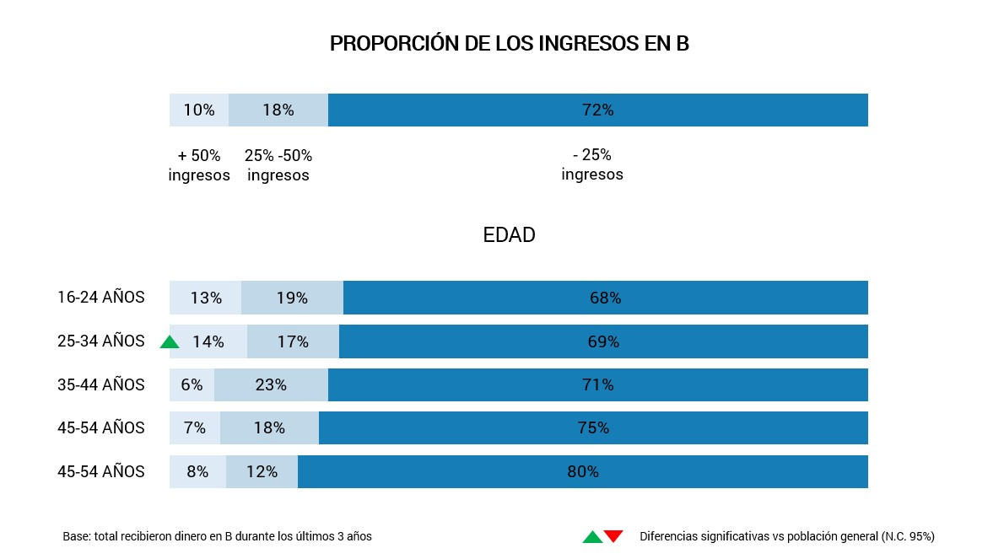

Entre los que recibieron salario en B en los últimos 3 años también hay ligeras diferencias por género y ocupación; no obstante, destaca la cantidad recibida. Un 15% de mujeres han percibido más de la mitad de su salario en B, frente a un 7% de los hombres.

La empresa sólo da esta opción de pago, el principal motivo entre los encuestados
Tal y como se ha mencionado anteriormente, la población activa española que afirma recibir este tipo de ingresos alude a que la empresa no le da otra opción (50%). Es también el principal motivo al segmentar por edades, ocupación, por nivel laboral y por nivel de estudios.

El segundo motivo que cita un 29% de los encuestados es la necesidad de completar su salario. Mientras que un 12% apunta a no querer pagar impuestos desproporcionados, un 6% señala no querer perder la prestación por desempleo.

Por otro lado, resulta relevante que un 35% de los autónomos afirme que cobra en B porque no quiere pagar impuestos, ya que los considera abusivos; un porcentaje 23 puntos porcentuales más elevado que la media.

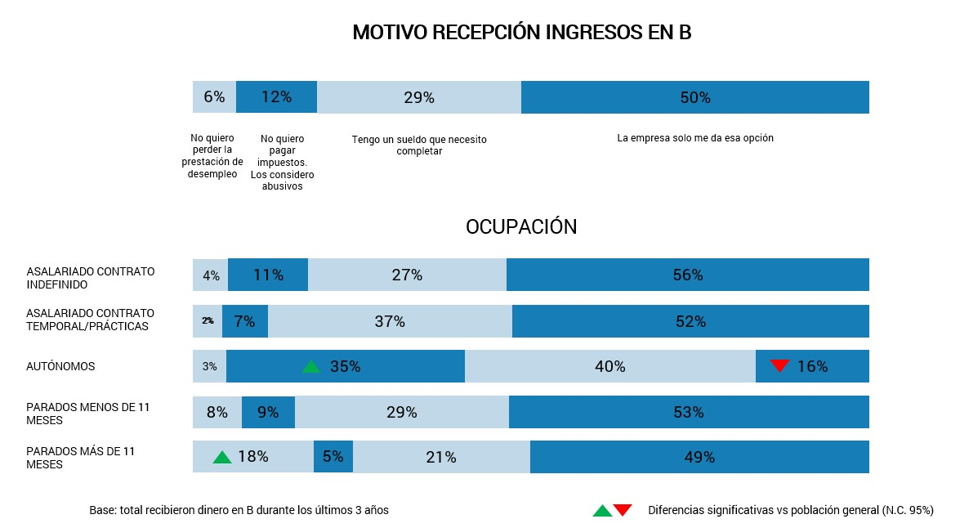

A mayor nivel educativo, menor predisposición y percepción del salario en B
Por nivel formativo, aquellos que cuentan con una formación no reglada están más dispuestos a percibir un salario en B (33%), que aquellos que sólo han cursado estudios básicos (28%). Asimismo, este porcentaje desciende hasta un 19% en aquellos profesionales con estudios universitarios o superiores.

Si analizamos la recepción del salario en “negro”, el 16% de los encuestados con estudios no reglados afirma haber cobrado en negro una parte de sus ingresos en los últimos tres años. Un porcentaje que cae hasta la mitad en los trabajadores con formación superior o universitaria.

Las personas con cargos directivos, quienes más se muestran a favor de cobrar en B
Llama la atención el porcentaje de encuestados que ocupan cargos directivos y que apuntan estar abiertos a recibir una parte de su salario en B (27%). Y hasta un 14% de los encuestados en posiciones de liderazgo confirma haber cobrado este tipo de ingresos en los últimos 3 años. El motivo principal que indican es que necesitan completar su salario (casi el 30% de ellos así lo afirma). Un dato que vuelve a sorprender por ser un grupo que está arriba en la pirámide salarial.

Los andaluces los más predispuestos a cobrar en B
Por comunidades autónomas, el Informe refleja que los andaluces son los españoles más dispuestos a cobrar en B (24%); Andalucía una de las comunidades con tasas de paro más elevadas (22,5%), y ello puede implicar precisamente esta tendencia de los trabajadores de la región.

En el lado opuesto se sitúa el País Vasco, una de las comunidades autónomas en las que menor predisposición hay a la hora de aceptar un salario en B (19%) y la Comunidad de Madrid (20%).

*Nota metodológica del informe:
Los datos de población activa también se han extraído con una encuesta online autoadministrada (CAWI) a través de un panel con un cuestionario estructurado de una duración aproximada de 15 minutos. La muestra ha sido de 4.742 panelistas que componen una distribución proporcional y representativa de la población nacional de 16 a 65 años y guiada por cuotas de sexo, edad y región y ocupación. El margen de error es de +/- 1,4% para un intervalo de confianza del 95%

Sobre InfoJobs
Plataforma líder en España para encontrar las mejores oportunidades profesionales y el mejor talento. En el último año, InfoJobs ha publicado más de 1,5 millones de posiciones vacantes. Cuenta cada mes con 40 millones de visitas (más del 80% proceden de dispositivos móviles) y cerca de 6 millones de usuarios activos. (Fuente datos: Adobe Analytics Feb 2021).

InfoJobs pertenece a Adevinta, compañía líder en marketplaces digitales y una de las principales empresas del sector tecnológico del país, con más de 18 millones de usuarios al mes en sus plataformas de los sectores inmobiliario (Fotocasa y habitaclia), empleo (InfoJobs), motor (coches.net y motos.net) y compraventa de artículos de segunda mano (Milanuncios).

Adevinta tiene presencia mundial en 16 países. En España cuenta con una plantilla de 1.100 empleados, comprometidos con fomentar un cambio positivo en el mundo a través de tecnología innovadora, otorgando una nueva oportunidad a quienes la están buscando y dando a las cosas una segunda vida. El conjunto de sus plataformas locales recibe un promedio de 3.000 millones de visitas cada mes. Más información en adevinta.es.

Contacto:
InfoJobs: Mónica Pérez Callejo Evercom: Pablo Gutiérrez / Albert Cuesta
prensa@infojobs.net infojobs@evercom.es
T. 34 93 415 37 05 - 676 86 98 56

Fuente: Shadow Economies Around the World: What Did We Learn Over the Last 20 Years? Working Paper escrito por Leandro Medina and Friedrich Schneider - International Monetary Fund Working (2018).
Fuente: Encuesta de Población Activa de las Comunidades Autónomas en España 2021

